**TÜRKİYE YÜZYILI MAARİF MODELİ’NİN UYGULANMASINA İLİŞKİN OKUL MÜDÜRLERİ DEĞERLENDİRME FORMU**

**Bölüm 1: Okul Müdürü Bilgileri**

* Yusuf KATAR
* Cumhuriyet Ortaokulu Isparta / Merkez

**Bölüm 2: Türkiye Yüzyılı Maarif Modeli Komisyonu**

* Okulunuzda **Türkiye Yüzyılı Maarif Modeli** uygulamalarını izlemek için bir komisyon kuruldu mu?

Evet Kuruldu.

* Komisyonun aylık çalışma planı hazırlandı mı?

Evet Hazırlandı. Okul Temelli Planlamaya uyuldu.

* Bu plan kapsamında yaptığınız etkinlikler nelerdir? **(Fotoğraflarla örneklendiriniz)**.

Bahçede Geleneksel Çocuk oyunları oynandı.

Film analizleri ve kitap okuma analizleri yapıldı.

Müze gezisi yapıldı.

Öğrencilerle parka gidildi. Park da incelemeler yapıldı. Oyunlar hakkında analizler yapıldı.

Öğrencilere evde görevler verildi. Dikiş yapmaları, aile sohbetleri yapmaları istendi. Evde öğrenciler pasta yaptılar ve aile bireylerini toplayarak sohbet ettiler ve bunu günlüklerine yazdılar.

Matematik dersinde okul bahçesinde ölçümler yapıldı.

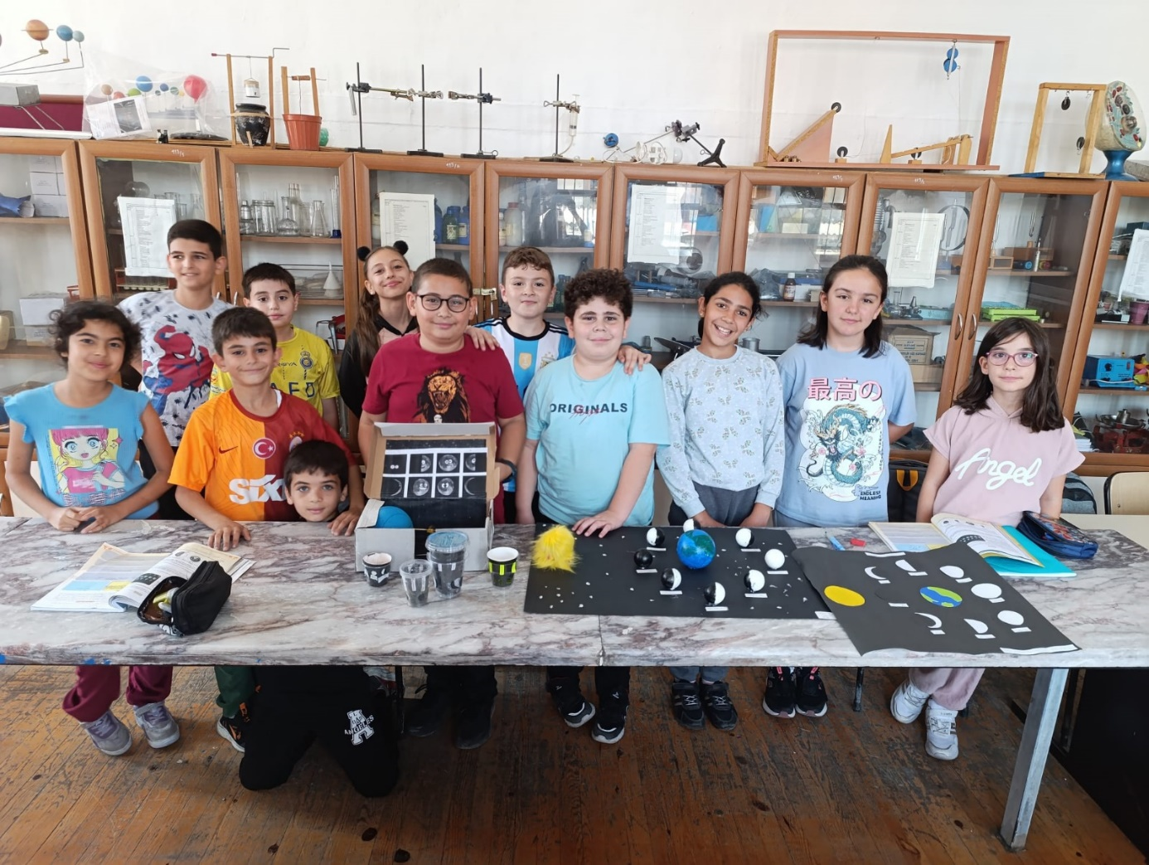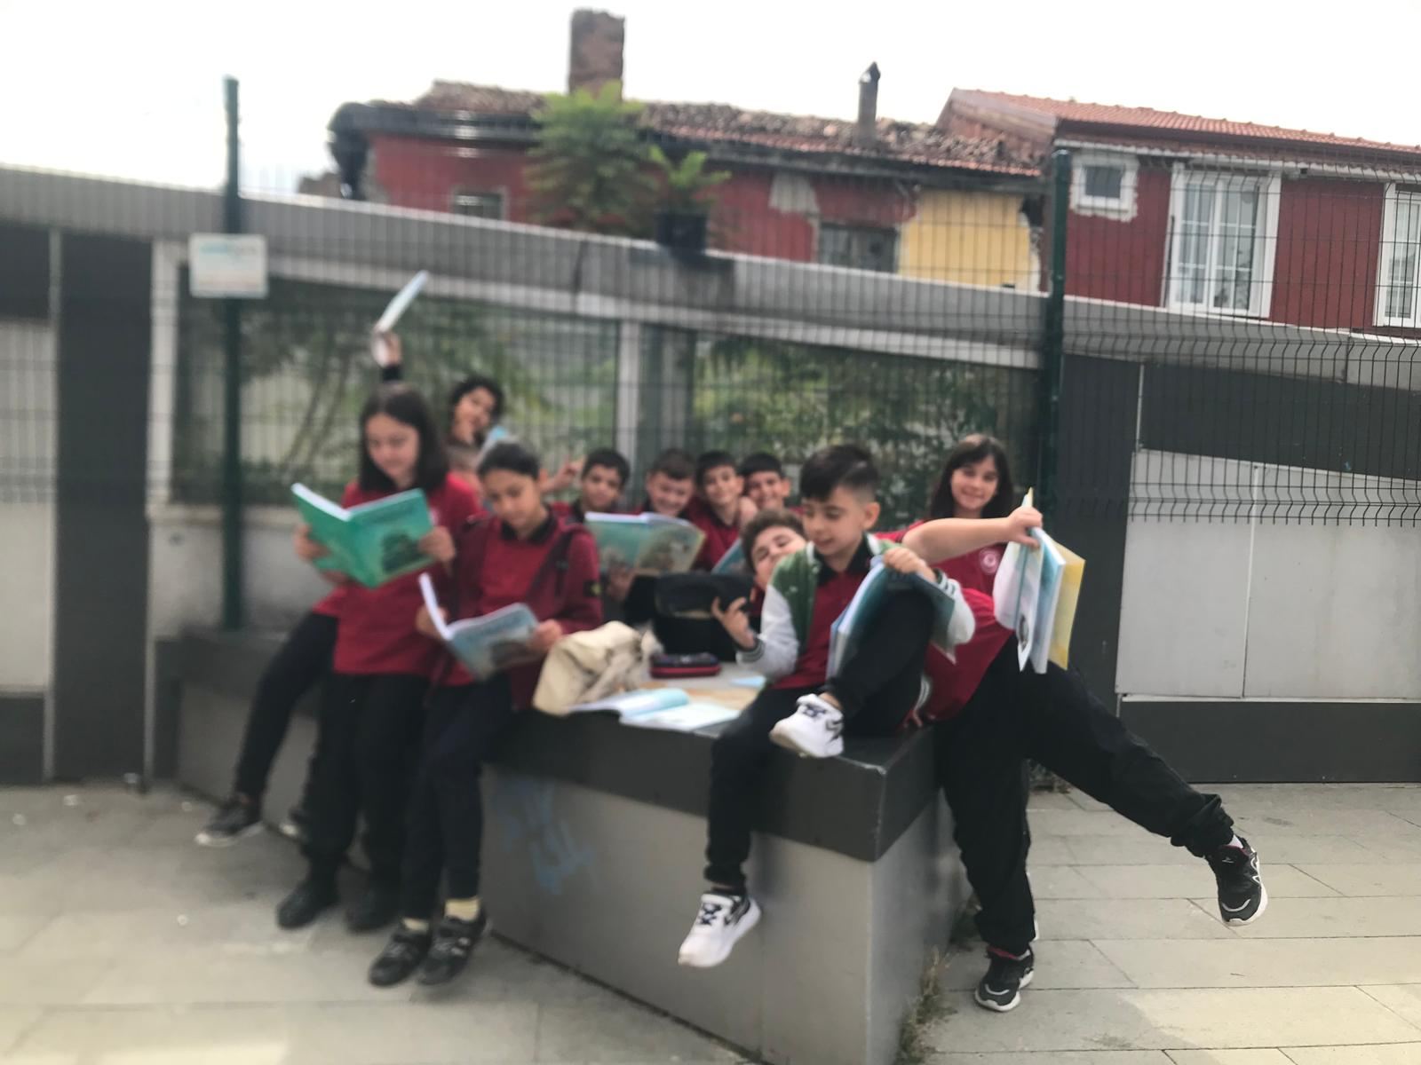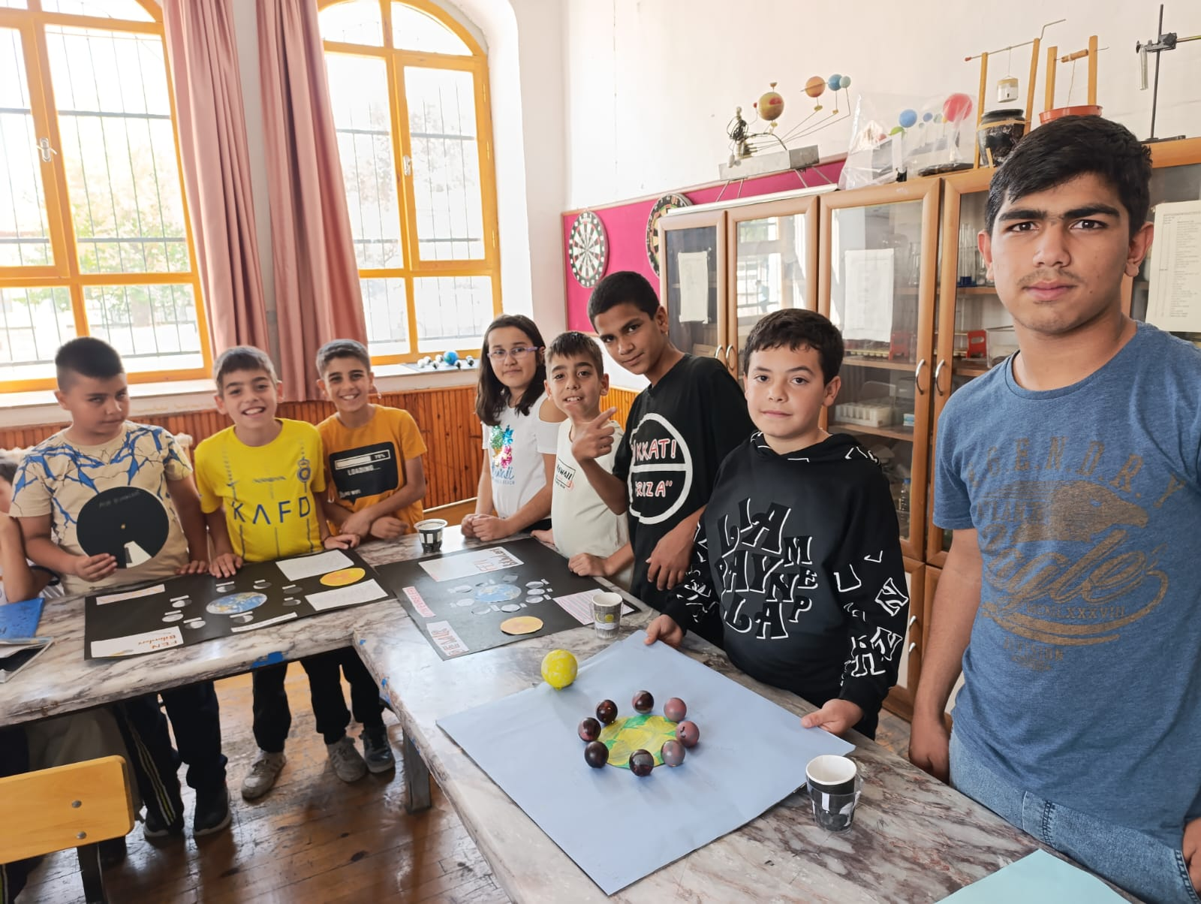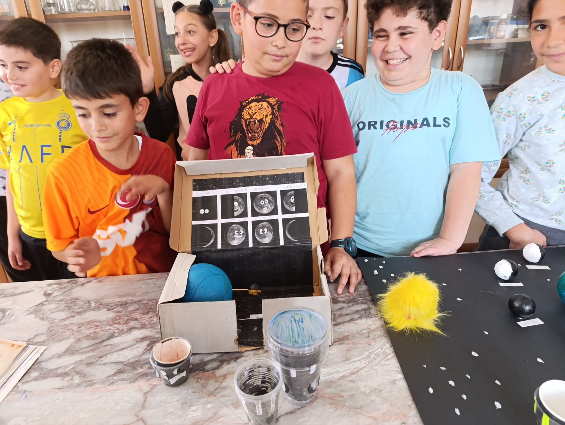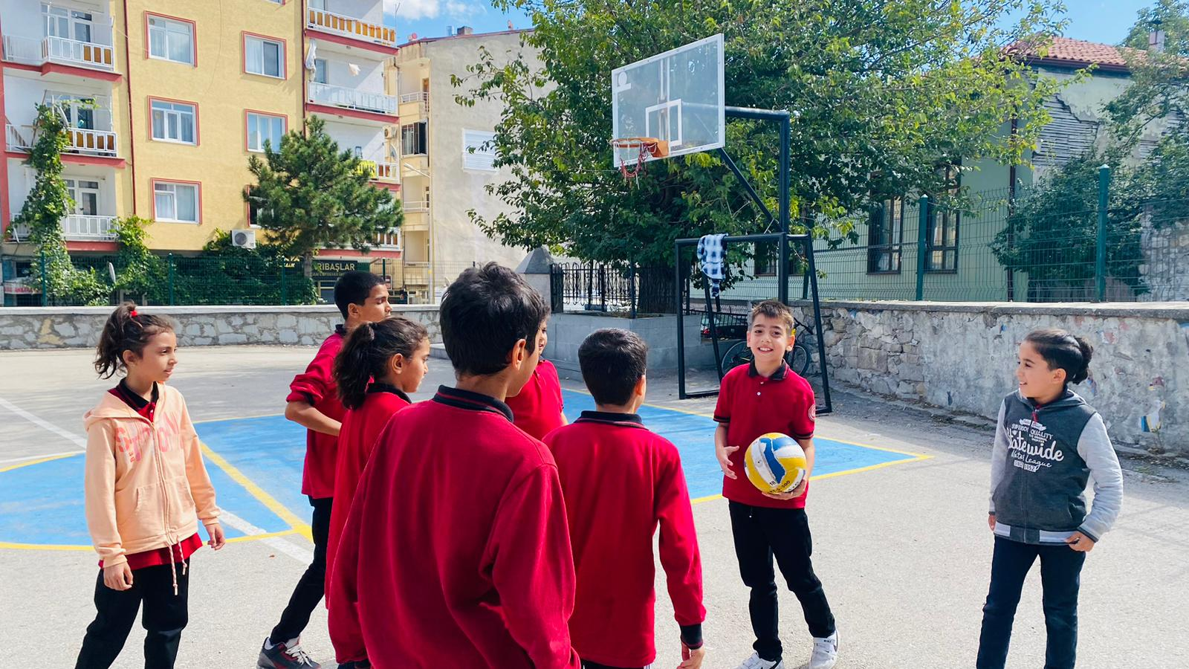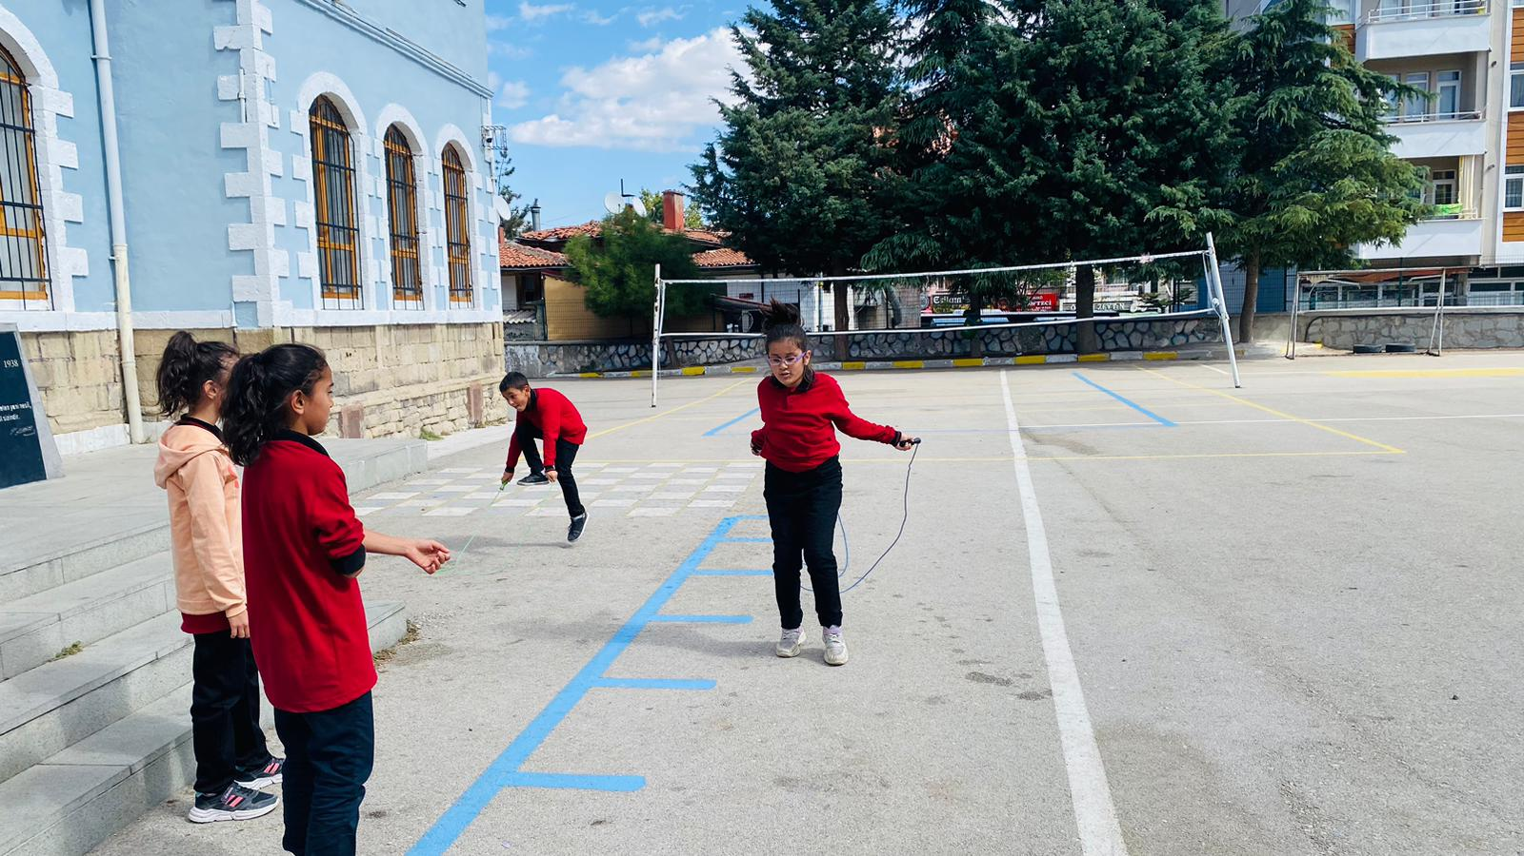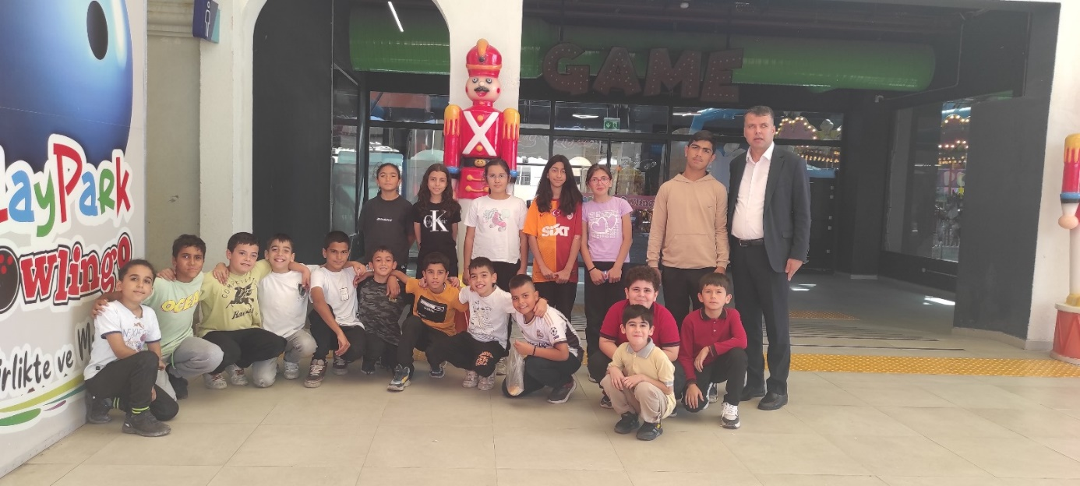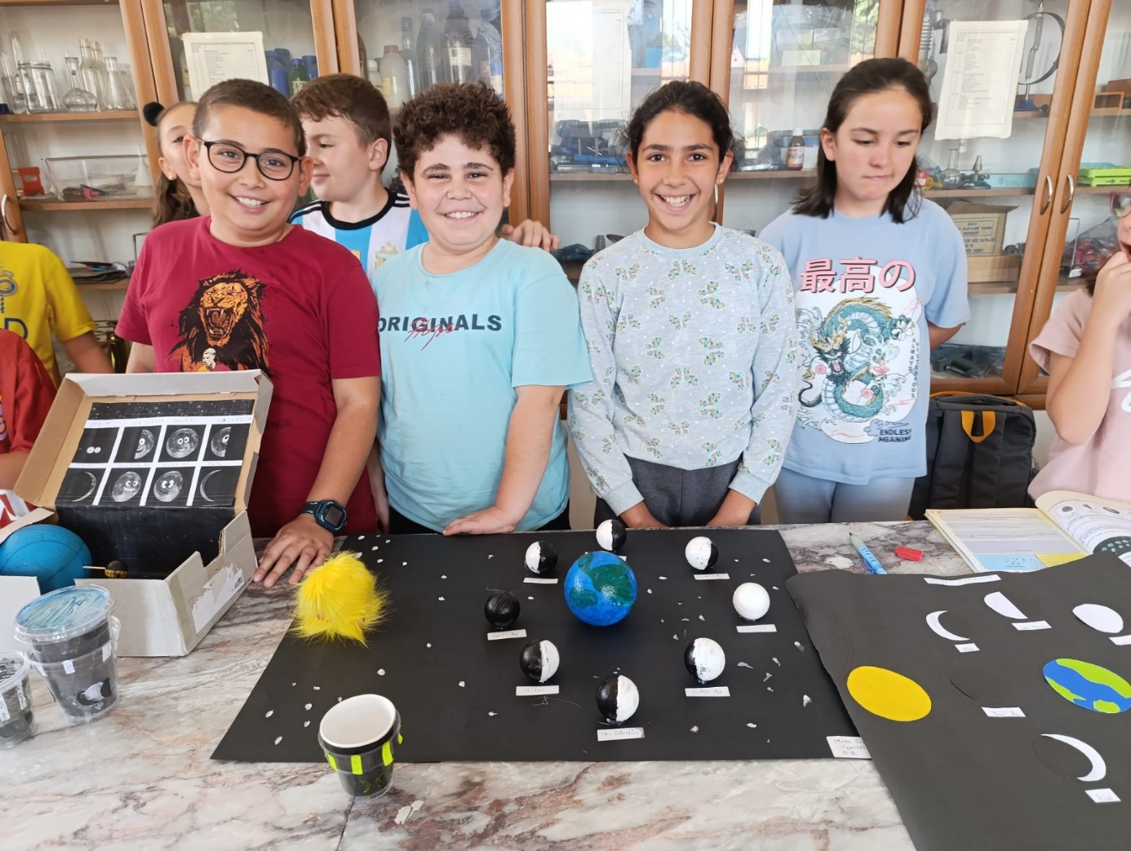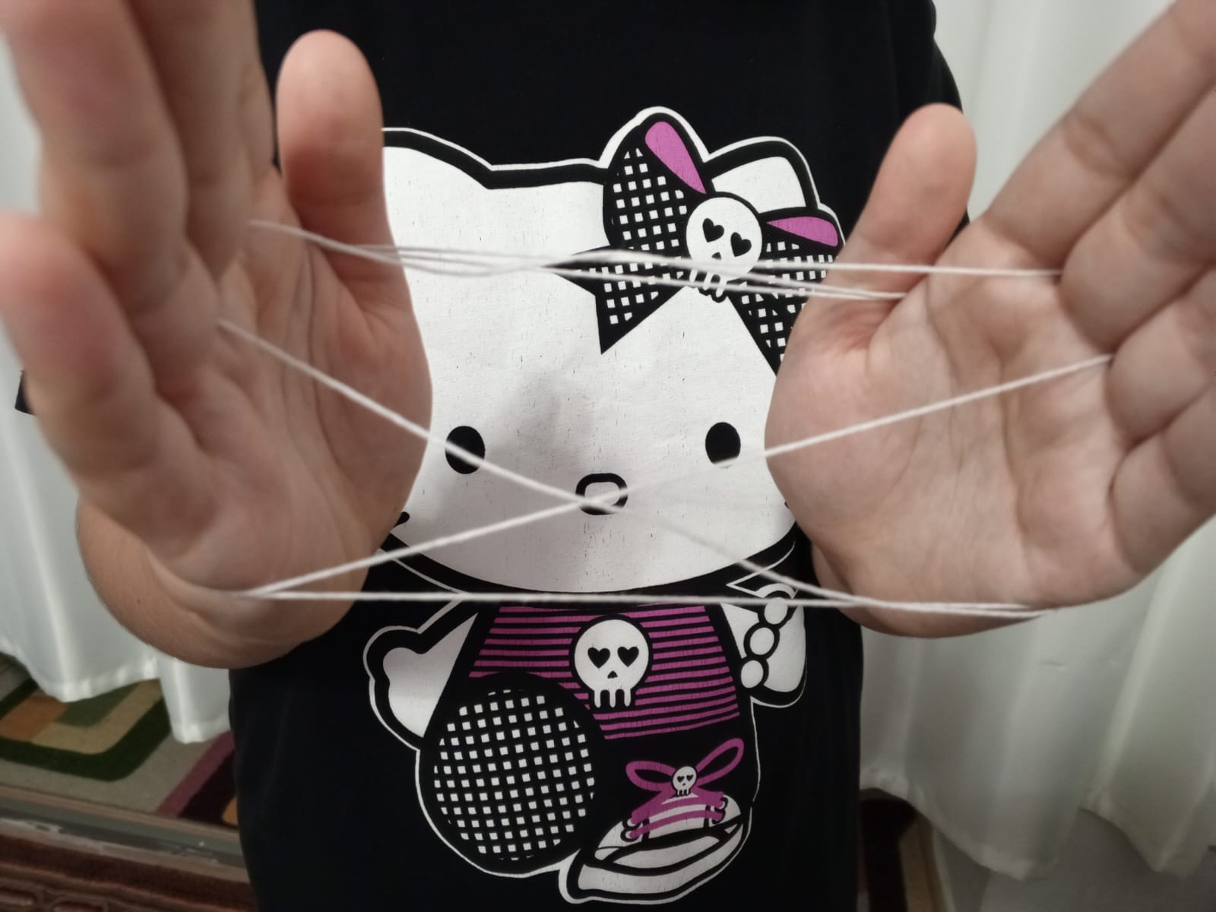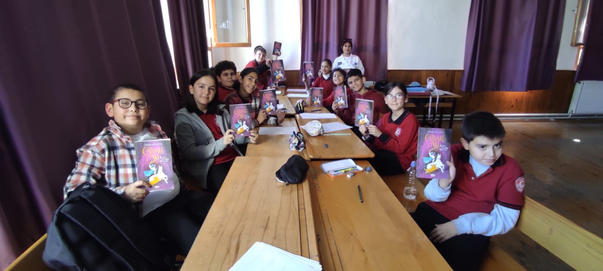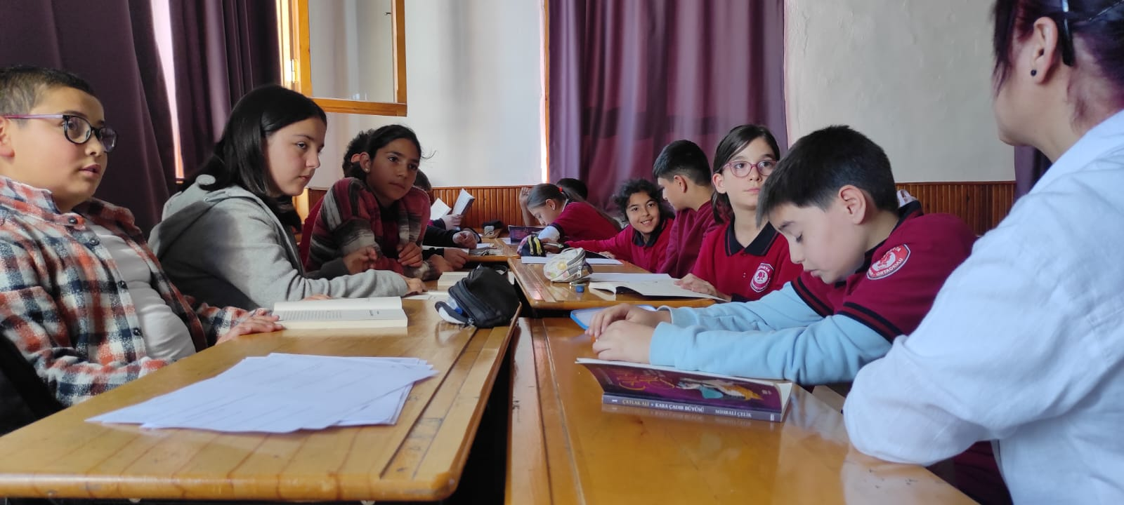

**Bölüm 3: Türkiye Yüzyılı Maarif Modeli Uygulama Durumu**

* **Türkiye Yüzyılı Maarif Modeli**’ne uygun ölçme ve değerlendirme araçları kullanılıyor mu?

Evet kullanılıyor. Bunlar Balık kılçığı, okuma yazma konuşma ölçme formları.

Film ve kitap analiz formları kullanıldı. EBA etkin bir biçimde kullanılıyor.

* Ders planlamaları **Türkiye Yüzyılı Maarif Modeli** çerçeve planlarına uygun yapılıyor mu?

Uygun yapılıyor.

|  |  |
| --- | --- |
| Türkiye Yüzyılı Maarif Modeli’nin Uygulandığı Kademelerde Derse Giren Toplam Öğretmen Sayısı | 5 |
| Süreç İzleme Yapılan Öğretmen Sayısı | 4 |
| Süreç İzleme Yapılan Branşlar | Matematik, Fen, Türkçe |
| Gözlemleriniz | Öğretmelerimizin Maarif Modele uygun ders işledikleri gözlemlenmiştir. |

**Bölüm 4: Veli Bilgilendirme Süreci**

* Velileri **Türkiye Yüzyılı Maarif Modeli** hakkında bilgilendirme ne sıklıkla yapılıyor?

Her gün yapılıyor.

* Veli bilgilendirme toplantıları hangi yöntemlerle gerçekleştiriliyor?

Yüz yüze 2 toplantı yapılmıştır. Sosyal medyadan sürekli bilgilendirme yapılmıştır. ( Whatsap, facebook, instegram)

* Veli bilgilendirme sürecinde karşılaştığınız zorluklar nelerdir?

Velilerin bazılarının okula gelmemesi.

* Yapılan toplantı sayısı ve katılım sağlayan veli sayısı nedir?

21

**Bölüm 5: Öneriler**

* **Türkiye Yüzyılı Maarif Modeli** süreç izlemesine yönelik önerileriniz var mı?

Öğretmenlerden har ay geri dönüşlerin alınması.